学术活动暨贵阳市护理学会换届大会项目总结
贵阳市科协重点学术活动
2022年10月贵阳市护理学会完成贵阳市科协重点学术活动项目《学术活动暨贵阳市护理学会换届大会》，现将项目总结如下：
- 采取的主要措施
1、重点学术活动立项
按照贵阳市护理学会章程，为做好换届会议筹备工作，我会按照民主办会的原则召开贵阳市护理学会第九届十三次会议换届申请会，2022年3月贵阳市护理学会向贵阳市科学技术协会提出申报科协重点学术活动项目，学术活动暨贵阳市护理学会换届大会。
2、提交换届申请
贵阳市护理学会第九届十四次常务理事会议，审议并通过了会议文件，现各项筹备工作已基本就绪，2022年7月6日特向本团体的登记管理机关贵阳市民政局，业务主管单位贵阳市科学技术协会，提出召开第十次会员代表大会的请示。
3、收到同意召开换届大会批复
贵阳市护理学会在业务主管单位贵阳市科学技术协会大力支持和帮助下，收到向业务主管单位贵阳市科学技术协会同意换届批复，收到登记管理机关贵阳市民政局同意换届批复。
- 开展主要活动
2022年8月3日喜迎来贵阳市护理学会第十次会员代表
大会，62名会员代表欢聚在贵阳市妇幼保健院行政楼8楼1号会议室，此次换届大会得到业务主管单位贵阳市科学技术协会和管理机关贵阳市民政局的大力支持，会议按议程进行。
首先燕继红副主任护师组织学习习近平总书记重要讲话，正确认识和把握我国发展重大理论和实践问题。
紧接着贵阳市妇幼保健院副院长陈后平致开幕辞，对贵阳市护理学会寄予希望，2022年是省第十三次党代会和党的二十大召开之年，是大力实施“强省会”行动深化之年。人民群众维护健康的意识和对护理学会工作的期望不断提高，护理学会工作的发展将向高质量、多样化、人性化方向发展。
贵阳市护理学会第十次会议，有幸邀请到贵阳市科协党组成员副主席陈泽渊讲话，陈副主席对贵阳市护理学会工作提出新要求，及时成立党支部，发挥党建引领作用，加强队伍建设，弘扬南丁格尔精神，以人民为中心，以实际行动护佑生命。
会员代表大会顺利通过第九届贵阳市护理学会理事会工作报告，第九届理事会财务报告，大会选举办法，《贵阳市护理学会章程》。
会员代表大会以无记名投票方式表决通过《新的会费缴纳标准》，产生贵阳市护理学会第十届理事、监事、监事长，产生常务理事，产生新当选理事长和秘书长。
会议进行第二部分，学术活动是新冠防控相关知识讲座
三名专家来自贵阳市第一人民医院申忠琴主任护师主讲《发热门诊的管理》；贵阳市公共卫生救治中心沈剑副主任护师主讲《新型冠状病毒等呼吸道传染病的常态化管理》；贵州省疾病预防控制中心廖春副主任医师主讲《消毒学基础知识与医院消毒效果监测方法》。专家精彩讲述后，学员互动，达到教学相长目的。
贵阳市第十次会员代表大会会议有效，取得会议有效，取得圆满成功。
2022年8月17日业务主管单位贵阳市科学技术协会审查通过贵阳市护理学会章程；审查通过贵阳市护理学会法人变更申请。
2022年8月24日登记管理机关贵阳市民政局批准贵阳市护理学会章程；收到筑民发[2022]144号贵阳市民政局关于同意贵阳市护理学会变更登记的批复。贵阳市护理学会收到新的社会团体法人登记证书。
- 取得成效
本次会员代表大会总结本届理事会工作，修订学会章
程和会费标准，选举产生新一届理事会、常务理事会、理事长、监事、监事会主席、副理事长、秘书长等。
贵阳市护理学会章程中增加党建内容，要跟党走，听
党话，以习近平新时代中国特色社会主义思想为指引，紧密团结在以习近平同志为核心的党中央周围，在踔厉奋发中锻造培养“严、紧、硬、实”的好作风，不折不扣认真做好常态化疫情防控，攻坚克难全力保障人民群众生命健康，让奋斗成就梦想，用实干绘就蓝图，在繁荣学术促发展的征程上实现新作为、展现新气象；新一届贵阳市护理学会负责人，将带领学会会员们汇智聚力，为实现中华民族伟大复兴的中国梦贡献力量！
- 经费使用情况
1、项目经费按经费申报表使用、经费报表规范、相关
票据凭证收集完整。
2、聘书费和宣传制作费为自筹经费。

贵阳市护理学会
2022年10月21日

贵阳市护理学会第九届第十四次常务理事会
换届筹备工作会
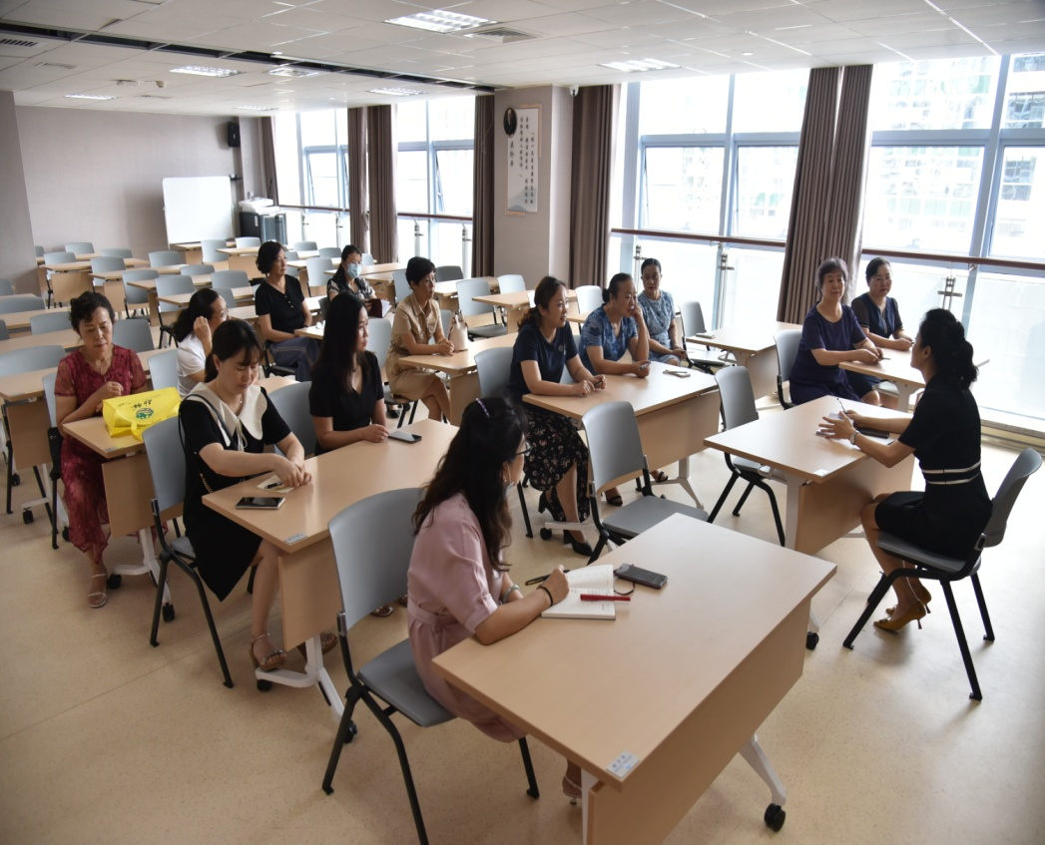
2022.8.3贵阳市护理学会换届大会暨学术活动
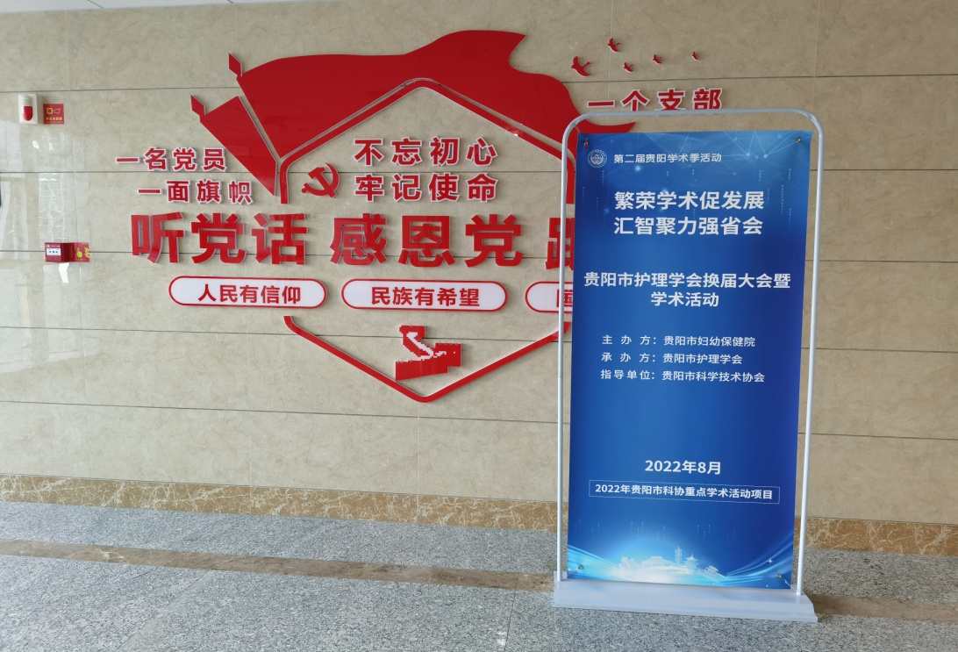

2022.8.3贵阳市护理学会学术活动培训资料
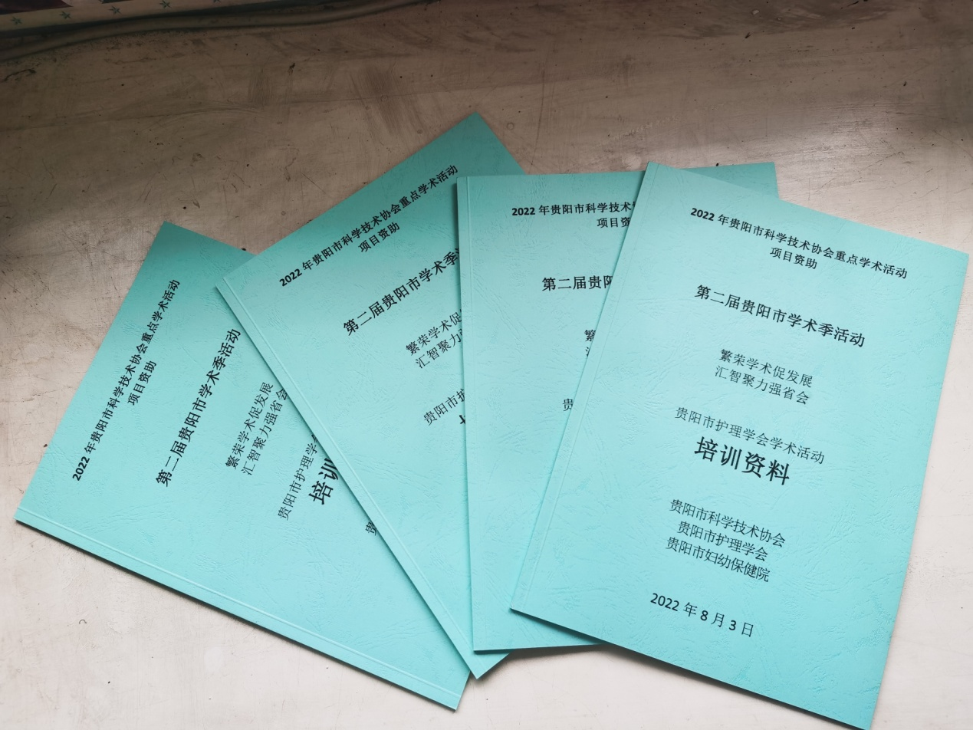

2022.8.3燕继红副主任护师组织学习：习近平总书记重要讲话《正确认识和把握我国发展重大理论和实践问题》
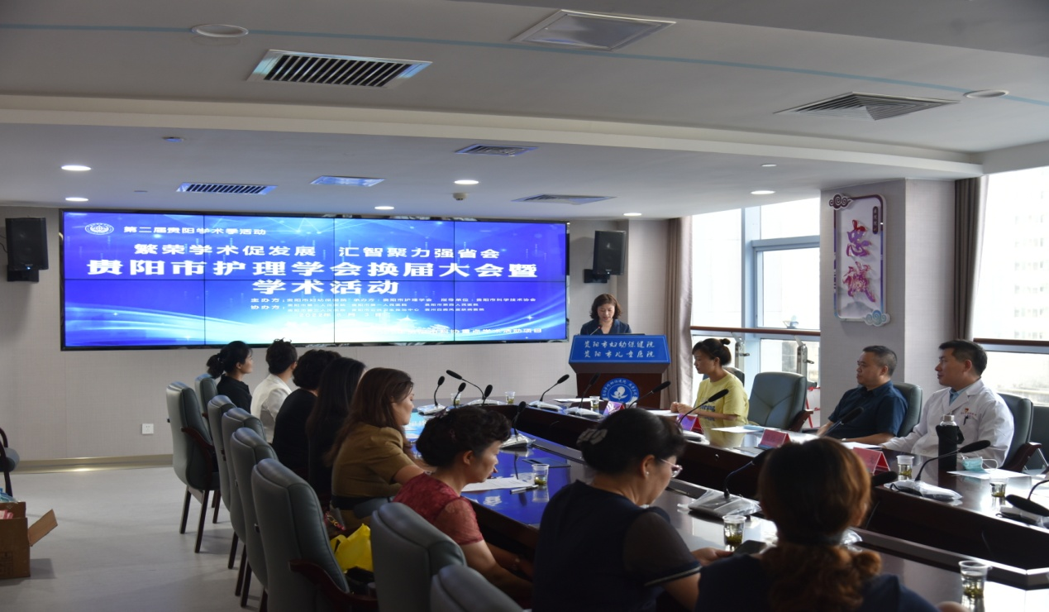

贵阳市科协党组成员副主席陈泽渊讲话：发挥党建引领作用，加强队伍建设，弘扬南丁格尔精神
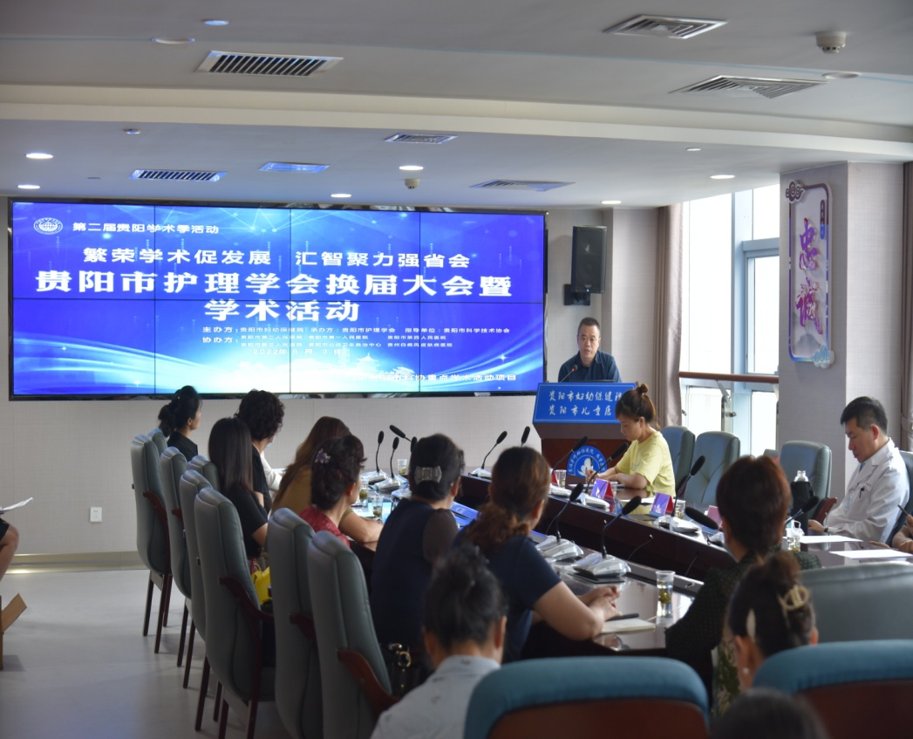

2022.8.3申忠琴主任护师讲授《发热门诊的管理》
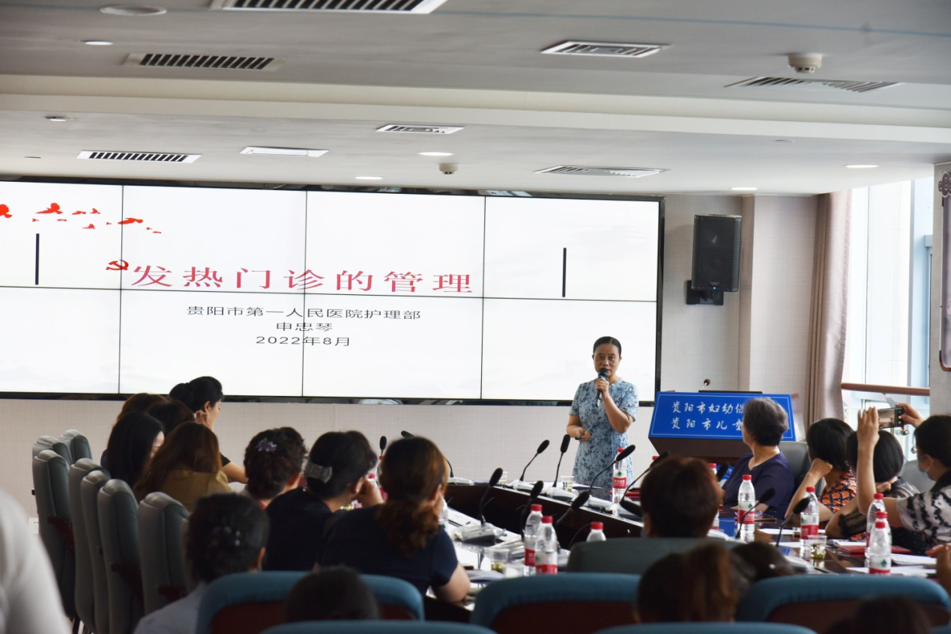

2022.8.3沈剑副主任护师讲授《新型冠状病毒等呼吸道传染病的常态化管理》
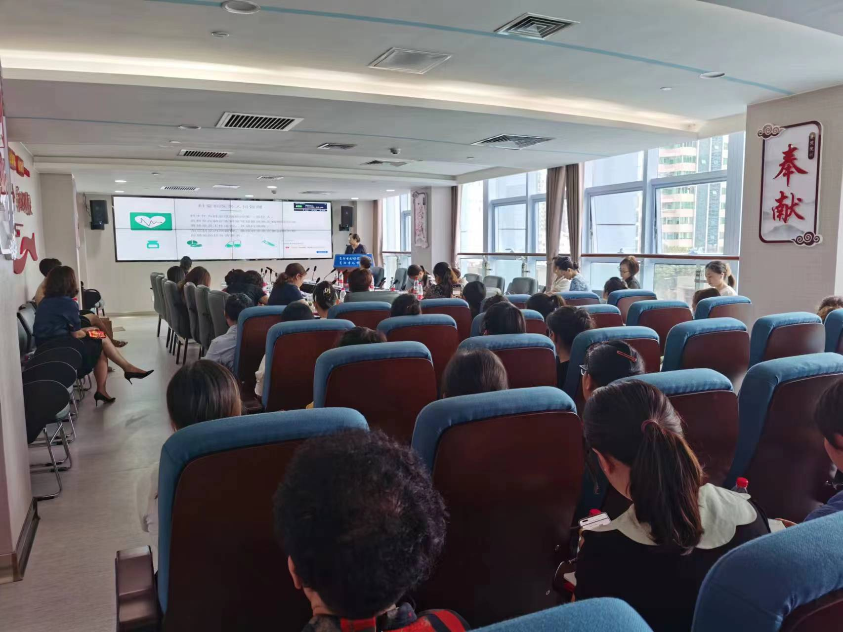

2022.8.3廖春副主任医师讲授《消毒基础知识与医院消毒效果监测方法》
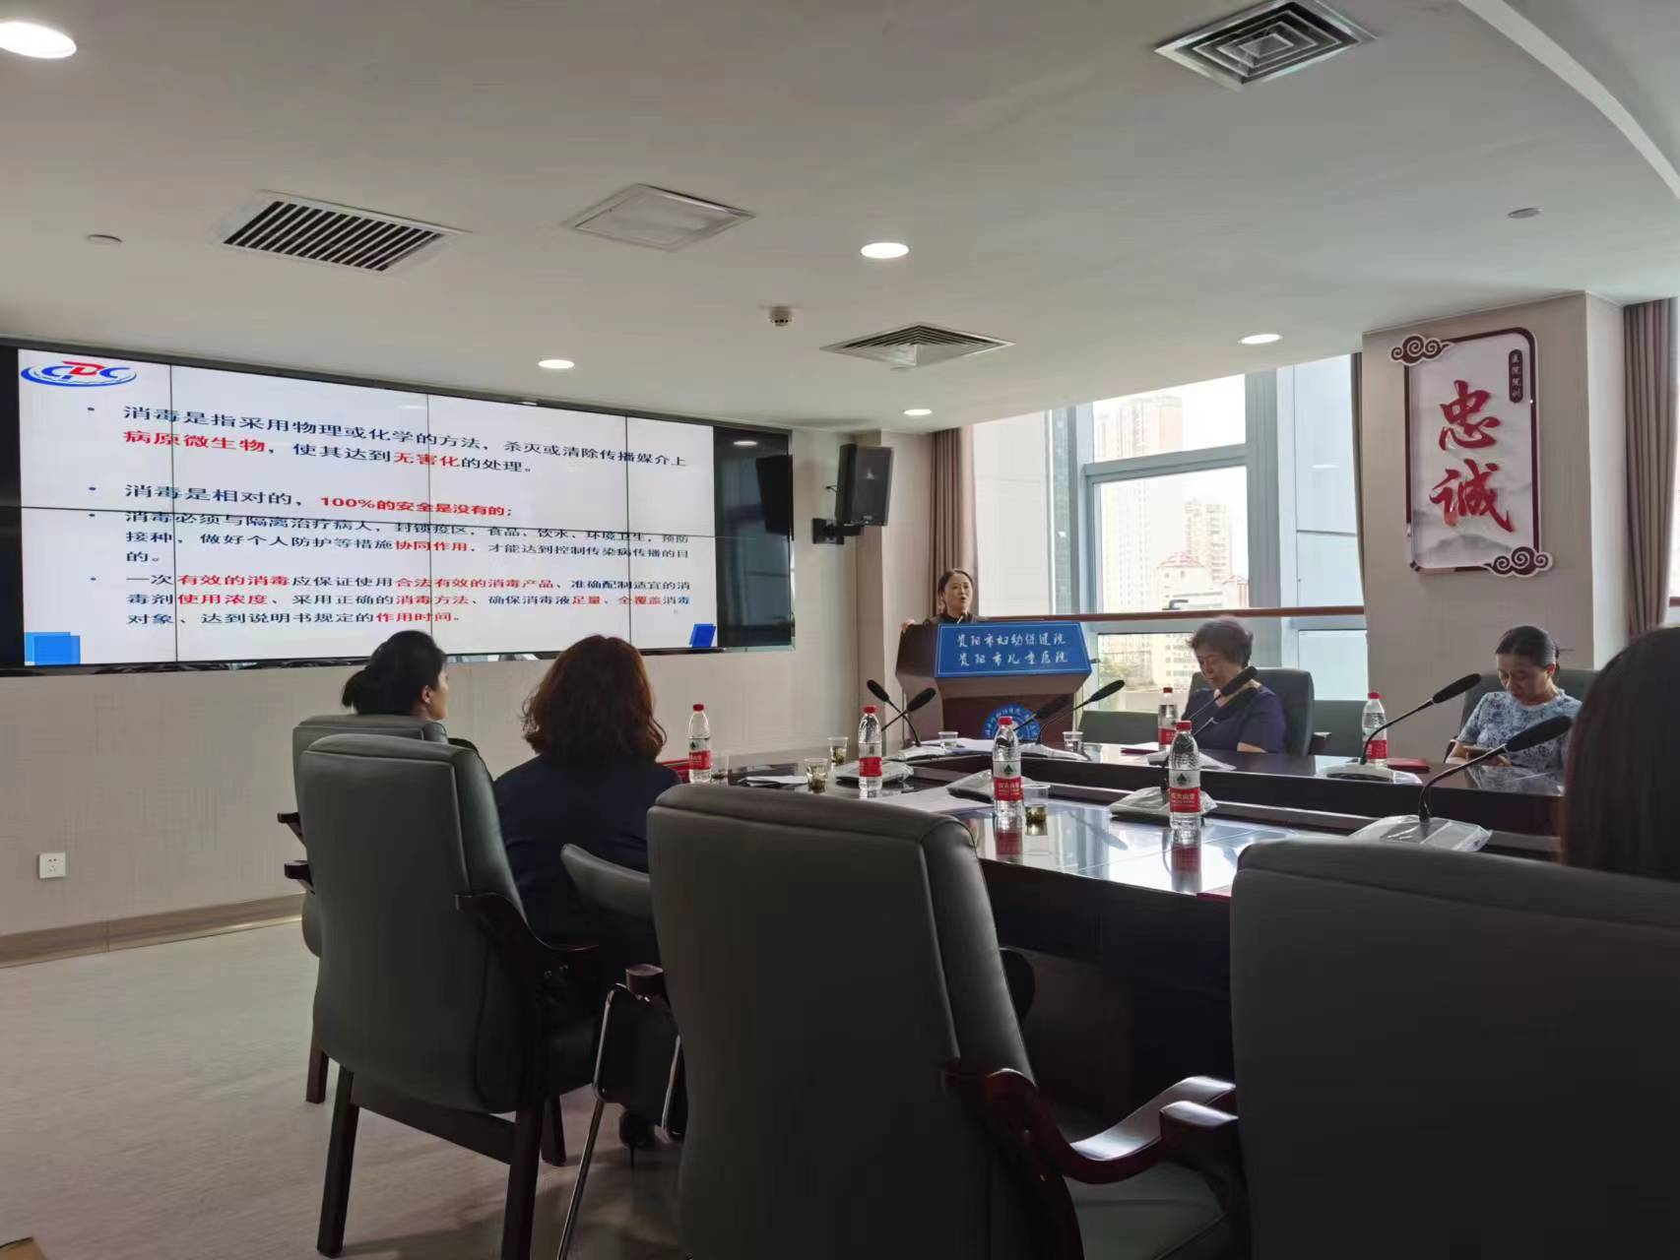

2022.8.4贵阳市护理学会新一届理事长常玲讲话
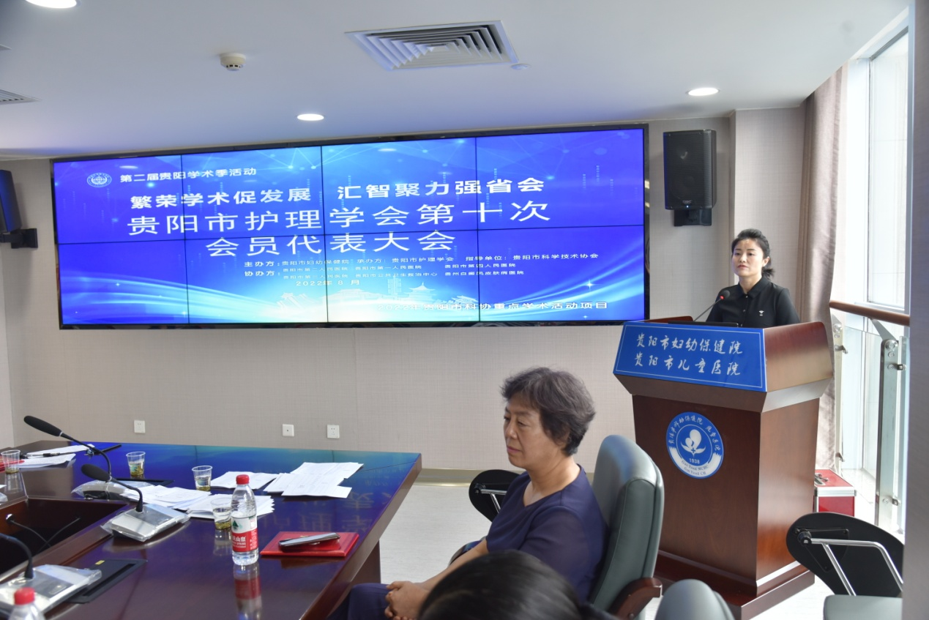
2022.8.4贵阳市护理学会新一届秘书长孙启媛讲话
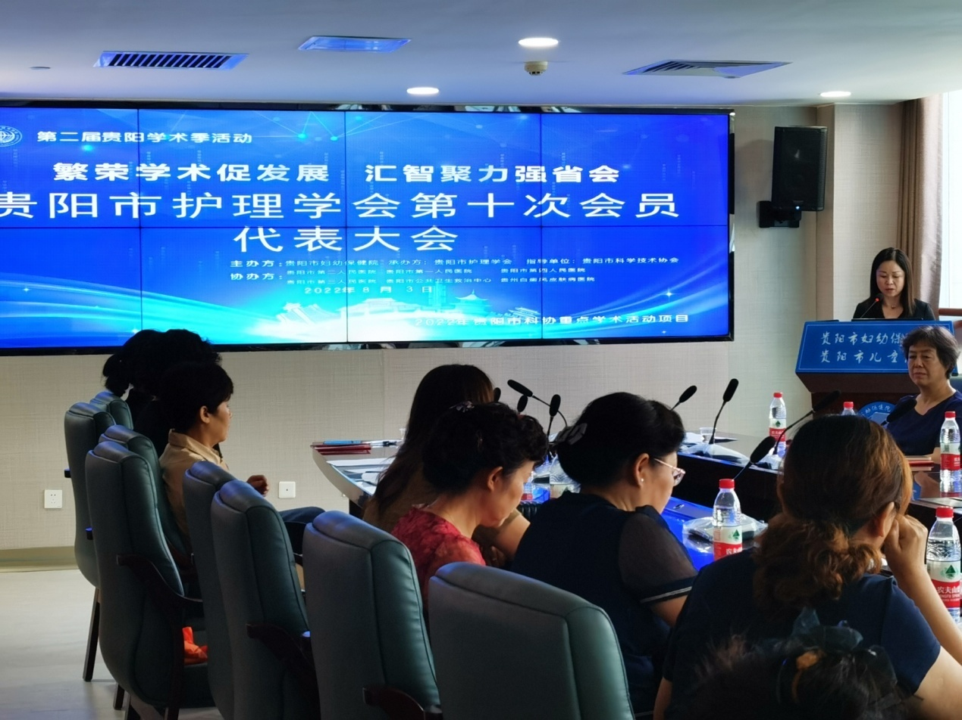

2022.8.4贵阳市护理学会换届大会取得圆满成功
